Звіт "Про виконання бюджету" (для казначейства)
НА ЗМІСТ

В папці “Книга доходів” на закладці “Інше” є можливість побудувати Місячний звіт про виконання бюджету:
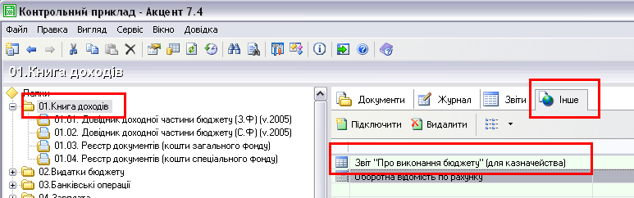

Важливе зауваження:
При запуску звіту, якщо робочий період вибрано не «Вільний» програма просить вибрати такий період і встановити в ньому дату початку та дату кінця періоду.
На базі контрольного прикладу вибираємо робочий період з 01/01/2009 по 31/01/2009 року. Запускаємо на виконання звіт. Отримуэмо…
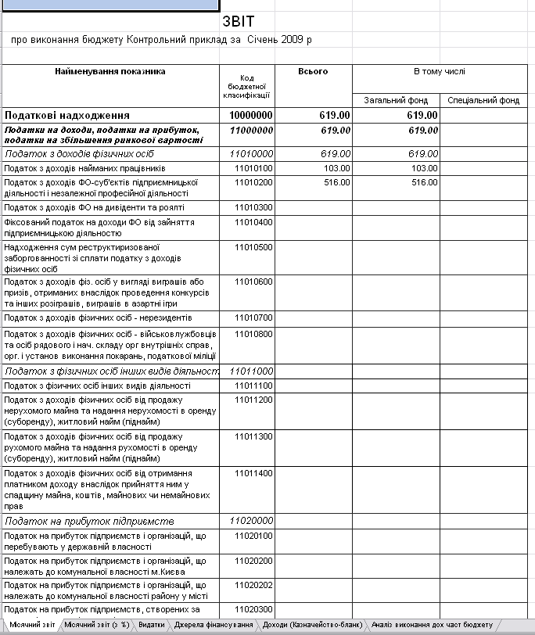

Звернемо увагу на наявність закладок !!!
А також на кнопку

Якщо ми натиснемо то отримаємо звіт у згорнутому вигляді (без «зайвих» - пустих від цифр строчок).
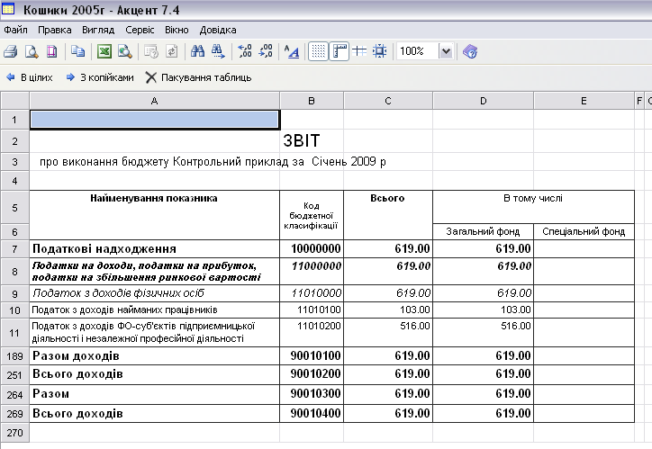
При переході на 2 закладку (“Місячний звіт (з%)”) є можливість формування різноманітних звітів з розрахунком відсотка виконання :
Наприклад, при виборі :
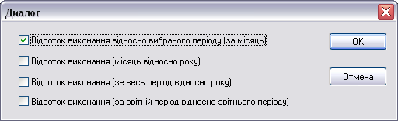

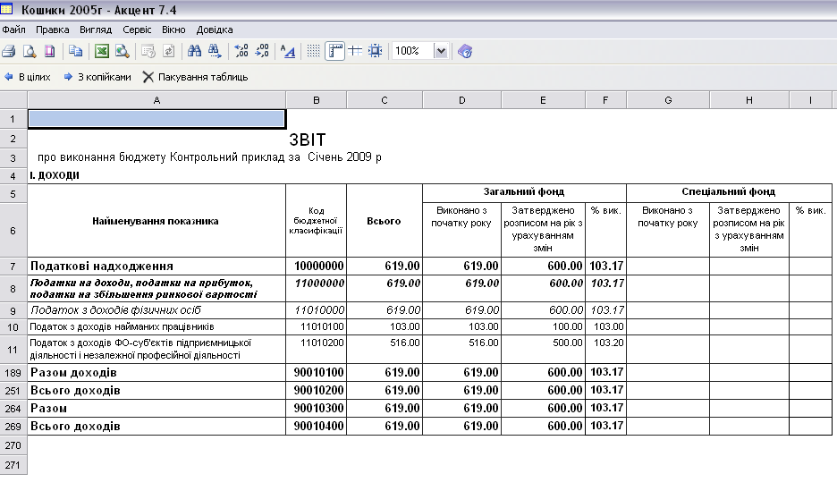

Виберемо …

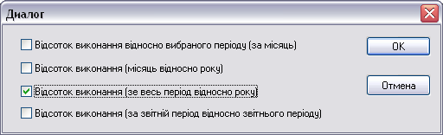

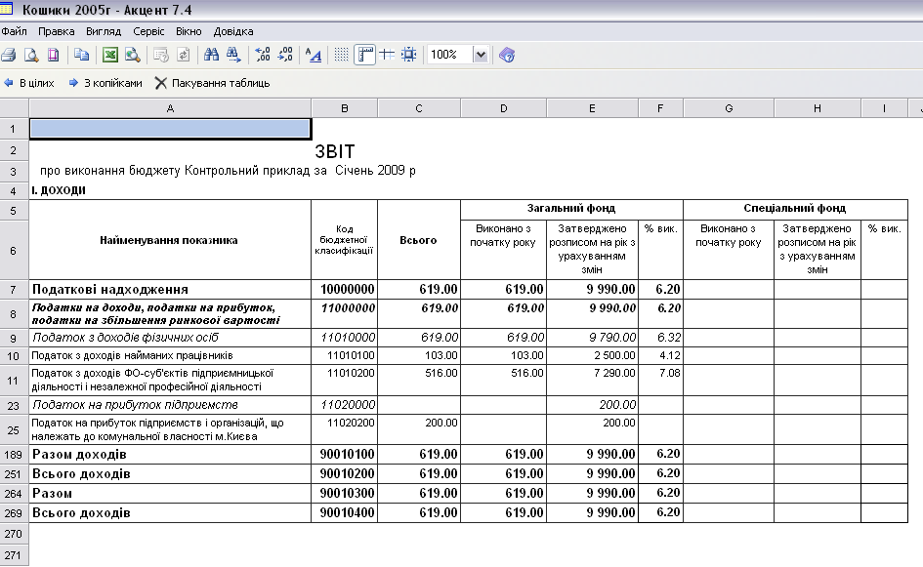

При переході на 3 закладку (“Місячний звіт (для Казначейства)”), отримуємо :

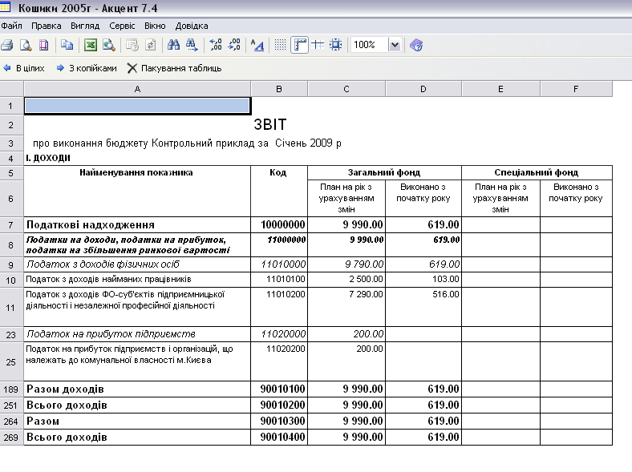

При переході на останню закладку «Аналіз виконання дох частини бюджету» отримаємо :

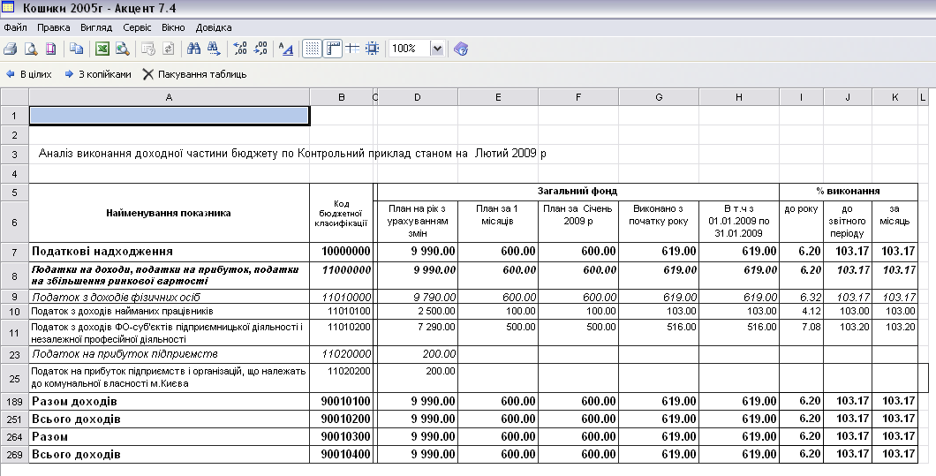
НА ЗМІСТ

